Perguntas

1 desenhar um anticorpo

2. Como o sistema imunológico pode gerar bilhões e bilhões de diferentes anticorpos (células B) e os receptores para células T, usando poucos genes (i.e. GOD) ?
3.
Completar:

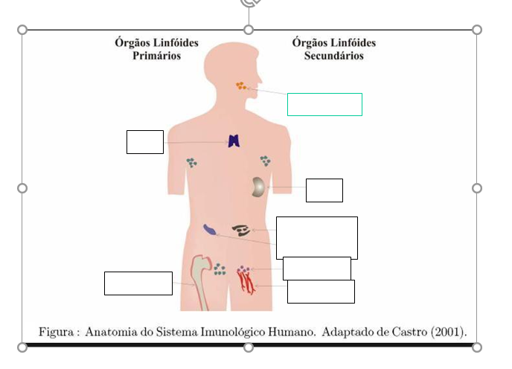

4.
Descrever a hematopoiese

5
Celulas T=

Celulas B=

6.
Imunidade Humoral=

Imunidade celular=

7.

Quantos isotipos os humanos possuem?
Como eles aparecem?
Mencione sua função / características

8.

Complexo de histocompatibilidade Classe I
Distribuição? Função?
Complexo de histocompatibilidade Classe II
Distribuição? Função?

9.

Qual é a diferença entre o sistema imune inato e adquirido

10
Qual a importância da circulação dos linfócitos? Explique de forma sucinta como se dá a recirculação de linfócitos.

